竞 价 文 件

项目编号：FJLQ-WJ-20230013-1
项目名称：家具采购项目
采 购 人：福建省莆田监狱

福建立勤项目管理有限公司
2023年7月

目 录

一、竞价须知 2
二、竞价内容及要求 4
三、竞价须知 9
四、采购合同格式 13
五、响应文件格式 16

关于网上竞价报名、竞价流程：（未按以下流程操作的，将导致竞价无效。）
第一步（网竞平台注册）：请各潜在供应商登录【福建立勤项目管理有限公司网站（http：//www. fjlqzb.com/）】首页进行供应商注册（上传最新的营业执照及单位负责人身份证，复印件须加盖公章）。
第二步（网竞平台报名）：注册审核通过后，供应商登录网竞平台针对该项目报名，按要求上传响应文件（第一册：资格、技术、商务册）扫描件。
第三步（网竞平台竞价）：待报名审核通过后，供应商在规定的竞价时间内登录网竞平台供应商后台（竞价大厅）针对该项目进行竞价。

提醒：供应商若需对项目进行咨询或注册、报名审核，请于工作日的8：30-12：00，14：30-17：30联系项目负责人。

一、竞价须知

受福建省莆田监狱委托，福建立勤项目管理有限公司采用网上竞价方式组织实施本次项目的采购，现邀请合格的供应商参加网上竞价。
1、项目编号：FJLQ-WJ-20230013-1
2、项目名称：家具采购项目
3、项目内容：资格、主要技术、商务要求等详见“竞价内容及要求”。
4、项目报名时间及方式：2023年 7月14日至2023年7月19 日17：30（北京时间）。请潜在供应商前往福建立勤项目管理有限公司网站针对该项目报名并在我司官网本项目竞价公告上自行下载网上竞价文件。
潜在供应商应在竞价公告规定的报名时间内进行报名，且供应商名称应与竞价时的名称一致，代理机构不接受未报名的供应商参与竞价，且可以不予以书面通知竞价文件更改补充内容等（如有）。
5、竞价响应文件上传时间及方式：2023年7月14日至2023年7月19日17：30（北京时间）。请潜在供应商登陆福建立勤项目管理有限公司网站竞价系统针对该项目上传电子竞价响应文件（第一册：资格、技术、商务册）。
6、竞价时间： 2023年7 月 20日14：30-16：30（以竞价系统的时间为准）。
7、竞价响应文件的编制及上传（或递交）：
7.1、在竞价系统上传的电子响应文件（第一册）无需体现与竞价报价相关的信息，否则由此造成的价格泄露，代理机构概不承担责任。上传的电子响应文件（第一册）应包含竞价文件要求的所有资格、技术、商务材料（无需包含报价内容），封面标明“正本”，逐页盖章，扫描成电子档pdf或文件夹压缩包RAR上传。此上传文件具有法律效力。
7.2、供应商的最终报价以网竞平台竞价大厅的价格为准。纸质竞价响应文件（第二册：报价册）应包含所有报价内容，报价金额应与网竞平台竞价大厅的所报价格一致，否则报价无效，于领取成交通知书时递交。纸质响应文件（第二册）正本一套、副本二套，用A4幅面纸张打印，装订成册，逐页盖章，封面加盖公章，在封面标明“正本”、“副本”字样，副本可用正本的复印件，如有不一致，以正本为准。未按此规定编制的，视为未实质性响应竞价文件要求，报价无效。
8、竞价系统网址：福建立勤项目管理有限公司网站（http：//www.fjlqzb.com），竞价数据以代理机构服务器数据库记录为准，一切因网络通信（包括但不限于计算机及其操作系统的使用，IE浏览器升级，输入法安装调试，控件插件的安装，杀毒软件、木马病毒的排查、网络带宽的延迟及掉线，断网等）造成的竞价数据错误或缺失均与代理机构无关，请各供应商合理安排上传报价和文件的时间，以免造成不必要的损失。
9、有关本项目竞价的相关信息（包括竞价文件若有修改）都将在相关网站【中国政府采购网（www.ccgp.gov.cn）、福建立勤项目管理有限公司网站（www.fjlqzb.com）】上公布，请潜在供应商随时关注相关网站，以免错漏重要信息。
10、采购单位联系方式：
采购单位：福建省莆田监狱
联系地址：福建省莆田市涵江区新涵街2089号
联 系 人：郭警官
联系电话：0594-3390775
11、代理机构联系方式：
招标代理机构：福建立勤项目管理有限公司
联系地址：福州市鼓楼区工业路523号福大怡山文化创意园北区3号楼101
联 系 人：陈爱琴、杜颖、李丽冰
联系电话：0591-63037983
公司网站：http：//www.fjlqzb.com
公司邮箱：fjlqzb888@126.com
12、递交竞价保证金及缴纳代理服务费账户信息：
开户名：福建立勤项目管理有限公司
开户行：中国工商银行股份有限公司福州鼓楼支行
账 号：1402 0232 0960 0058 290

二、竞价内容及要求

- 、竞价内容一览表
合同包 | 品目号 | 品目名称 | 主要服务内容及要求 | 数量 | 品目号最高限价（单价）（元） | 品目号最高限价（总价）（元） | 合同包最高限价（元） | 是否进口 | 竞价保证金（元）
1 | 1 | PU排椅 | 详见第三章 | 21（套） | 890 | 18690 | 94290 | 否 | 900
1 | 2 | PU排椅 | 详见第三章 | 21（套） | 1110 | 23310 | 94290 | 否 | 900
1 | 3 | 讲评桌 | 详见第三章 | 60（张） | 360 | 21600 | 94290 | 否 | 900
1 | 4 | 讲评桌椅子 | 详见第三章 | 90（张） | 75 | 6750 | 94290 | 否 | 900
1 | 5 | 办公桌 | 详见第三章 | 6（张） | 750 | 4500 | 94290 | 否 | 900
1 | 6 | 办公桌 | 详见第三章 | 1（张） | 850 | 850 | 94290 | 否 | 900
1 | 7 | 主席台桌子 | 详见第三章 | 3（张） | 850 | 2550 | 94290 | 否 | 900
1 | 8 | 主席台椅子 | 详见第三章 | 6（张） | 580 | 3480 | 94290 | 否 | 900
1 | 9 | 教学楼椅子 | 详见第三章 | 20（张） | 178 | 3560 | 94290 | 否 | 900
1 | 10 | 文件柜 | 详见第三章 | 4（组） | 750 | 3000 | 94290 | 否 | 900
1 | 11 | 电脑桌 | 详见第三章 | 10（张） | 600 | 6000 | 94290 | 否 | 900
- 本项目为福建省莆田监狱家具采购项目项目，包括采购、运输、售后服务等。供应商为本项目提供的货物必须通过合法渠道获得，具有在中国境内合法使用权和用户保护权，且要求为原厂原包装，货物的制造标准及技术规范等有关资料必须符合相关标准、规范要求。
2、供应商应以包括产品所涉及的有关项目的所有费用（含税）进行报价，包括：产品制造、运输、保险、税金、售后维保期内以及相关费用等一切费用。
3、本次采购项目的内容及最高限价详见上表，投标报价超出最高限价的，按无效报价处理。
4、供应商第一次竞价必须低于最高限价的3%(不含)以上，否则视为无效竞价。在符合采购需求且报价有效的前提下，报价最低者成交（报价相同的，以报价时间优先者成交）。
5、符合以上相关要求的报价，每个供应商可以在竞价时限内不限次数报价，直到竞价截止时间为止，以最后一次生成为准。竞价过程中，供应商每次报价必须比自己上次的报价低，否则按无效报价处理。
6、竞价保证金：金额详见上表，供应商应以银行转账等公对公（非现金）形式向我司提交竞价保证金，并保证于报名截止时间之前到达我司指定账户上，我司将以开户银行提供的竞价保证金到账时间为依据进行确认。未按以上要求提交竞价保证金的供应商报价无效。（请在保证金转账单上注明“FJLQ-WJ-20230013-1保证金”等有关项目信息的类似字样。）
7、代理服务费：成交供应商须在领取成交通知书前，按一次800元整以转账的方式向代理机构缴纳代理服务费。
8、成交公告发布之日起1个工作日后，成交人可携带纸质竞价响应文件（编制方法见《一、竞价须知》第7点）至代理机构领取成交通知书。
9、无论竞价过程中的做法和结果如何，供应商自行承担参与竞价过程产生的全部有关费用。
10、本项目未经过进口产品论证，采购的货物为国内产品，不接受进口产品报价。国内产品含在中国境内生产的中外合资产品，且国内生产成本超过一定比例的最终产品，国内生产成本比例=(产品出厂价格-进口价格)/产品出厂价格；凡在海关特殊监管区域(保税区、出口加工区、保税港区、珠澳跨境工业区珠海园区、中哈霍尔果斯国际边境合作中心中方配套区、综合保税区)内企业生产或加工(包括从境外进口料件)销往境内其他地区的产品，不作为采购项下进口产品。进口产品是指通过中国海关报关验放进入中国境内且产自关境外的产品。
（二）、竞价资格条件
1、遵守中国和福建省的有关法律、法规和规章的规定，有能力提供本项目所述货物、服务的法人、其他组织(含个体工商户）均可能成为合格的供应商，提供合格有效的营业执照。
2、供应商竞价承诺书。
3、供应商的资格声明。
4、供应商提供法定代表人（或负责人或经营者）授权书原件[含法定代表人（或负责人或经营者）和授权代表身份证（正、反面）]，若法定代表人（或负责人或经营者）直接参与报价，可不提供此件,但需提供法定代表人（或负责人或经营者）身份证（正、反面）。
5、供应商提供参加本项目竞价活动前3年内在经营活动中无重大违法记录和无行贿犯罪的书面声明。注：“重大违法记录”指供应商因违法经营受到刑事处罚或责令停产停业、吊销许可证或执照、较大数额罚款等行政处罚。
6、本项目专门面向小微企业
6.1专门面向小微企业采购的项目，只接受小微企业前来参与，供应商须提供符合小型、微型企业的《中小企业声明函》，无须提供其他相关证明材料；供应商为监狱企业的，可不填写本声明函，根据其提供的由省级以上监狱管理局、戒毒管理局（含新疆生产建设兵团）出具的属于监狱企业的证明文件进行认定，监狱企业视同小型、微型企业；供应商为残疾人福利性单位的，可不填写本声明函，根据其提供的《残疾人福利性单位声明函》进行认定，残疾人福利性单位视同小型、微型企业。
6.2享受扶持政策获得采购合同的，小微企业不得将合同分包给大中型企业，。本项目为货物类采购项目，采购标的对应的中小企业划分标准所属行业为 制造业 。若项目为货物类采购项目，供应商须按要求将本次采购标的中所列所有采购货物的制造商情况在《中小企业声明函》中填写完整。供应商提供的声明函内容不实的或提供虚假的证明文件的，均属于提供虚假材料谋取中标、成交，一经发现将依照国家有关规定追究相应责任。
7、提供供应商竞价保证金凭证。
8、不接受联合体报价。
注：以上相关资质证明文件均应合格有效，其复印件应是最新、清晰、加盖公章的，原件备查。
- 、技术（服务）要求
- PU排椅技术参数

序号 | 名称 | 规格 | 单位 | 数量 | 备注  （图片仅供参考）
1 | PU排椅 | 三人座(含搬运、安装)；PU聚氨橡胶垫，内衬为高强度钢架及钢板(钢板厚度≧2.5mm)；外部采用 PU 聚氨酷材料全部实心浇注，整个椅面厚度2.8CM到3CM加固加厚材料结合紧密；横梁材质：采用壁厚为≧20mm的六角钢管横梁高度防潮防锈扶手，椅腿采用金属喷涂全封闭扶手，表面采用耐磨的静电环氧基粉末喷涂，银灰色；椅脚：采用金属喷漆处理。 | 套 | 21 | 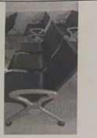
2 | PU排椅 | 四人座(含搬运、安装)；PU聚氨酷橡胶垫内衬为高强度钢架及钢板(钢板厚度≧2.5mm)；外部采用PU聚氨酷材料全部实心浇注，整个椅面厚度2.8CM到3CM加固加厚材料结合紧密；横梁材质：采用壁厚为≧20mm的六角钢管横梁高度防潮防锈扶手，椅腿采用金属喷涂全封闭扶手，表面采用耐磨的静电环氧基粉末喷涂，银灰色；椅脚：采用金属喷漆处理 | 套 | 21 | 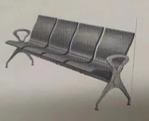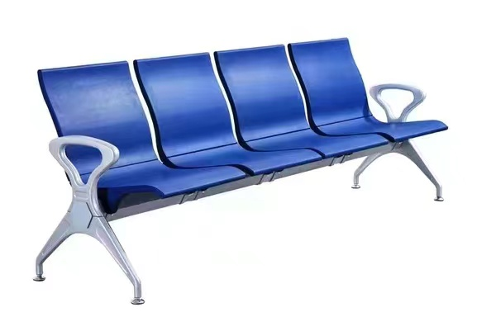

2.讲评桌等家具技术参数
序号 | 项目 | 规格(长宽高) CM（允许±1cm偏离） | 颜色 | 数量 | 备注
1 | 讲评桌 | 120*40*76 | 红棕色 | 60(张） | 各分监区讲评桌(双人位）(中纤板贴实木皮)
2 | 讲评桌椅子 | 57*41*98 | 蓝色 | 90(张） | 加厚塑料(重量≧3.25kg)
3 | 办公桌 | 140*70*75 | 红棕色 | 6(张） | 编辑室(中间无皮，直接整张木桌面；抽屉无门，只做隔层；无键盘层)(中纤板贴实木皮）
4 | 办公桌 | 160*70*75 | 红棕色 | 1(张） | 编辑室(中间无皮，直接 整张木桌面；抽屉无门，只做隔层；无键盘层)（中纤板贴实木皮)
5 | 主席台桌子 | 160*60*76 | 红棕色 | 3(张） | 教学楼一楼主席台桌子(抽屉高度≧15cm,双人位，菱形)(中纤板贴实木皮）
6 | 主席台椅子 | 70*72*113 | 红棕色 | 6(张） | 教学楼一楼主席台椅子 (中纤板贴实木皮)
7 | 教学楼椅子 | 44*49*88 | 高级灰 | 20(张） | (彩虹椅)全pp塑料材质
8 | 文件柜 | 180*86*40 |  | 4(组） | 铁皮厚度≧0.6mm  5层为一组
9 | 电脑桌 | 120*60*75 |  | 10（张） | 带主机架，带键盘架，偏三抽，材质人造板
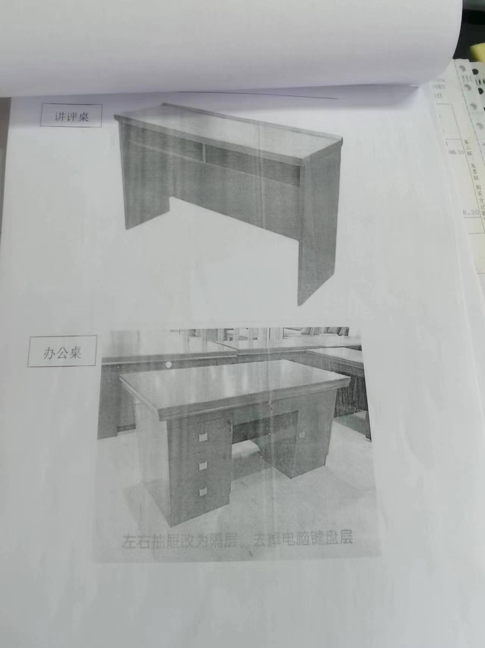
附图（图讲片仅供参考）：

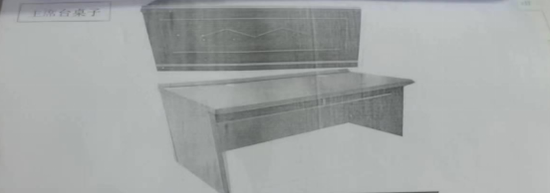

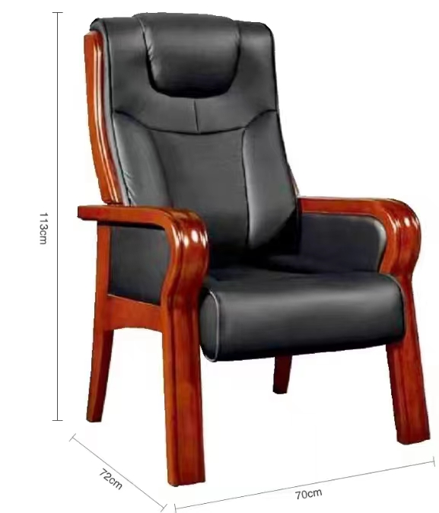
主席台椅子
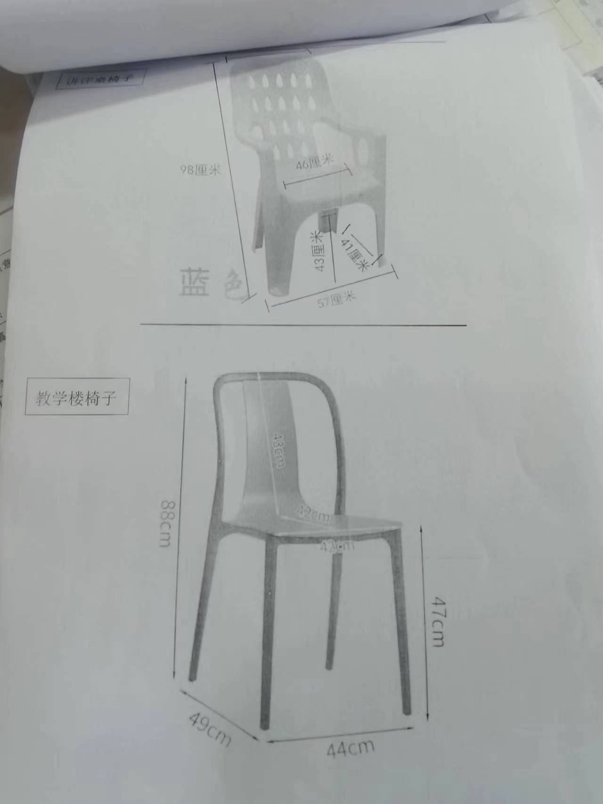
文件柜
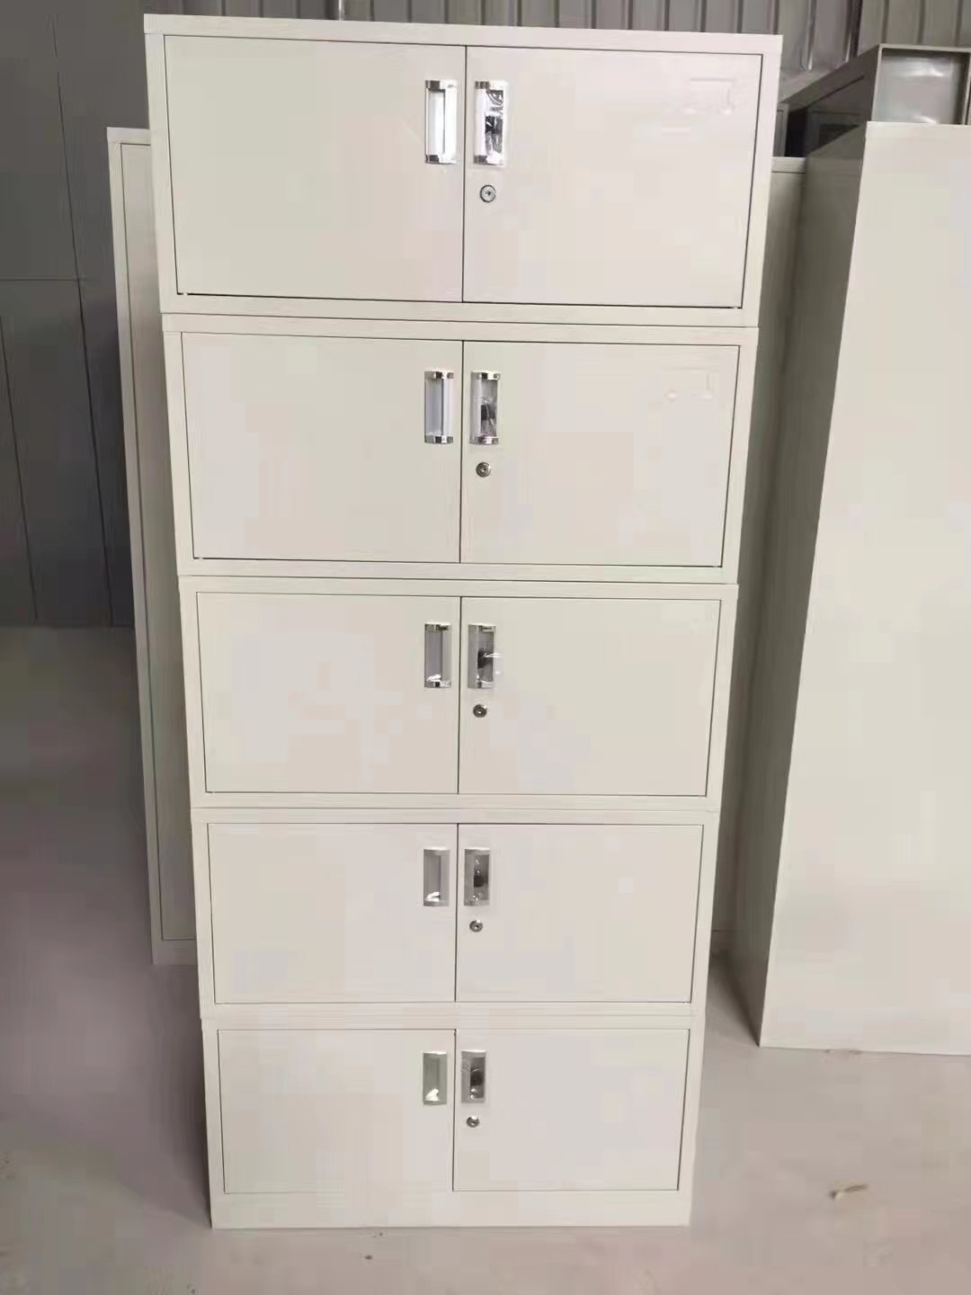

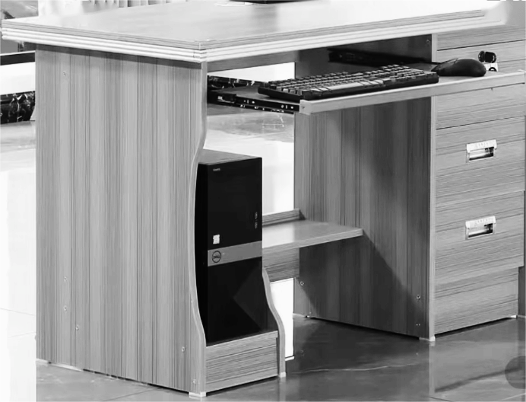
电脑桌
（四）、商务要求
1、交货地点：福建省莆田监狱
2、交货时间：合同签订后15日内交货完成。
3、付款方式与条件：全部产品交付并经验收合格后，凭验收凭证及全额正规发票等材料在十五个工作日内以转账方式支付100%价款。
4、验收标准：按照国家相关行业标准进行验收。
5、货物包装方式
1)包装：货物交货时应按国家有关标准要求进行包装。
2)方式：包装必须与运输方式相适应，包装方式的确定及包装费用均由成交供应商负责；由于不适当的包装而造成货物在运输过程中有任何损坏由成交供应商负责。注：包装应足以承受整个过程中的运输、转运、装卸等。
6、安装和调试
成交供应商应接到用户通知后送货至福建省莆田监狱并派技术人员到现场进行免费安装调试，直至验收合格。
7、售后服务要求：产品质量免费售后维保期三年，售后维保期自实际交货并验收合格之日起计算。售后维保期内若采购人提出产品故障报修，成交人需在2小时内响应并及时作出修理，直至采购人满意为止。售后维保期内采购人提出产品故障报修后，成交人未及明履行保修，采购人将酌情按每次500元至2000元扣除履约保证金。
8、履约保证金：成交人在签订采购合同前应向采购人缴纳合同总金额的5%作为履约保证金，履约保证金在合同约定全部事项（含售后维保期）履行完毕，经采购人确认双方无未了事项后，采购人在收到中标人书面申请30日内无息退还。
9、其他要求：
供应商需签订保密承诺书，内容详见附件；其他未尽事宜在合同中约定。
附件：

保密承诺书
本人所属或授权代理的公司与采购人正在履行相关采购合同,在办理合同相关事务中，本人了解有关保密法规制度，知悉应当承担的保密义务和法律责任。对在采购人及其上级单位莆田监狱的保密工作，本人庄重承诺：
一、认真遵守国家保密法律、法规和莆田监狱相关规章制度，履行保密义务；
二、不提供虚假个人信息，自愿接受保密审查；
三、不违规记录、存储、复制国家秘密信息，不违规留存国家秘密载体，不违规将莆田监狱工作文件等内部资料泄露出去；
四、不以任何方式泄露所接触和知悉的国家秘密和莆田监狱相关信息（包括但不限于工作信息）；
五、未经莆田监狱审查批准，不擅自发表涉及未公开工作内容的文章、著述；
违反上述承诺，除了我所属或代理的公司按合同约定承担相关责任外，我自愿承担有关法律后果，自愿向莆田监狱支付本人违反上述保密承诺的违约金2000-20000元（具体金额由莆田监狱根据实情确定）。

承诺人签名：

年 月 日

（五）、其他要求
1、除竞价文件另有规定外，若出现有关法律、法规和规章有强制性规定但竞价文件未列明的情形，则供应商应按照有关法律、法规和规章强制性规定执行。
2、供应商提供产品（或服务）的技术性能（或服务要求）必须符合或优于竞价文件的要求。
3、供应商应完全响应竞价文件要求，有任何负偏离应明确阐述，未作说明项视为满足竞价文件要求。
4、供应商须详细审查全部竞价文件，包括修改文件（如有的话）和有关附件，并自行承担因对全部竞价文件理解不正确或误解而产生的相应后果。
5、若竞价文件对品牌、型号规格、功能要求或服务内容有明确要求的，在响应文件及竞价系统中也须明确，否则报价无效。

三、竞价须知

1、一个供应商只能提交一个响应文件。如果供应商之间存在下列互为关联关系的情形之一的，不得同时参加本项目报价：
(1) 法定代表人（或负责人或经营者）、负责人为同一人的两个及两个以上法人；
(2) 母公司、直接或间接持股50％及以上的被投资公司；
(3) 均为同一家母公司直接或间接持股50％及以上的被投资公司；
(4) 存在管理关系的公司。
单位负责人为同一人或者存在直接控股、管理关系的不同供应商，不得参加同一合同项下的采购活动。
为采购项目提供整体设计、规范编制或者项目管理、监理、检测等服务的供应商，不得再参加该采购项目的其他采购活动。
2、各供应商的报价须符合“采购，是指以合同方式有偿取得货物、工程和服务的行为，包括购买、租赁、委托、雇用等”的相关规定。
供应商为本项目提供的货物（含附件、备品备件）、服务、工程，须为原厂原包装，通过合法渠道获得。供应商须保障采购人在使用该货物（服务、工程）或其任何一部分时不受到第三方关于侵犯专利权、商标权或工业设计权等知识产权的指控。如果任何第三方提出侵权指控与采购人无关，供应商须与第三方交涉并承担可能发生的责任与一切费用。如采购人因此而遭致损失的，供应商应赔偿该损失，并承担相应的经济和法律责任。
3、供应商已详细审查全部竞价文件，包括修改竞价公告（如有）和有关附件，将自行承担因对全部竞价文件理解不正确或误解而产生的相应后果。同意提供按照代理机构或采购人可能要求的与其竞价有关的一切数据或资料，完全理解代理机构不一定要接受最低的竞价或收到的任何竞价，否则竞价无效。
4、供应商应遵守有关采购相关法规，若供应商违反规定，依照违规情节将其列入违规供应商名单，且其竞价保证金不予退还。
5、竞价文件中载明要求提供的证明文件，如原件属于非中文描述的，供应商必须提供具有翻译资质的机构翻译的中文译本。未按竞价文件要求提供中文译本的，认定为该项要求不符合。翻译机构应为中国翻译协会成员单位，翻译的中文译本应由翻译人员签名并加盖翻译机构公章，同时提供翻译人员翻译资格证书。
6、竞价报价偏差
6.1重大偏差
（1）响应文件未按竞价文件要求加盖公章并由单位负责人或其授权代表签字；
（2）响应文件载明的竞价项目完成期限超过竞价文件规定的；
（3）不符合技术服务要求和商务要求；
（4）响应文件载明的货物包装方式、检验标准和方法等不符合竞价文件的要求；
（5）响应文件附有采购人不能接受的条件；
（6）不符合竞价文件中规定的其他实质性要求。
响应文件有上述情形之一的，认定为未对竞价文件作出实质性响应，作无效报价处理。
6.2细微偏差。响应文件在实质上响应竞价文件要求，但在个别地方存在漏项或者提供了不完整的技术信息和数据等情况，并且补正这些遗漏或者不完整不会对其他供应商造成不公平的结果。细微偏差不影响响应文件的有效性。
对存在细微偏差的供应商要求其予以补正。无法补正的，可在审核时对细微偏差作不利于该供应商的认定，超过3个的累积细微偏差视为技术商务不合格，该供应商不予推荐为成交候选人。
对响应文件中含义不明确、同类问题表述不一致、有明显文字和计算错误内容或者以上存在细微偏差的供应商，应当以书面形式要求供应商作出必要的澄清、说明或者纠正。供应商的澄清、说明或者纠正应当在规定的时间内以书面形式作出，由其单位负责人或者授权代表签字，并不得超出响应文件的范围或者改变响应文件的实质性内容。
7、最终有效报价确认办法
7.1竞价结果在提交的响应文件全部满足竞价文件要求的前提下依据统一的价格要素评定最低报价，按竞价大厅价格由低到高顺序排序确定成交人（报价相同者以时间先后顺序确定）。
7.2算术错误将按以下方法更正：
（1）供应商提交的纸质报价与在竞价平台提交的报价不一致的，以供应商在竞价平台提交的报价为准；
（2）报价一览表中大写金额和小写金额不一致的，以大写金额为准；
（3）报价一览表中单价金额小数点或百分比有明显错位的，以报价一览表的总价为准，并修改单价；
（4）报价一览表中总价金额与按照单价汇总金额不一致的，以单价金额计算结果为准。
同时出现两种以上不一致的，按照前款规定的顺序修正。修正后的报价经供应商确认后产生约束力，供应商不确认的，其报价无效。
8、竞价保证金
8.1未成交的供应商，在成交结果发布后5个工作日内予以无息退还。
8.2成交人在交货验收后，向代理机构提供采购合同，于5个工作日内予以无息退还。
8.3成交人在竞价截止时间后，要求撤回或自愿放弃成交资格或不按规定签订采购合同的，其保证金不予退还，且采购人保留追究其法律责任的权利。
8.4成交人不按规定支付代理服务费，其保证金不予退还，且取消其成交资格。
8.5其他法律法规规定的不予退还的情形。
9、网上竞价公告期满，若无三个（含）以上的有效供应商参与报价，或参与竞价的供应商报价不符合规定的，网上竞价无效。
10、供应商网竞平台注册审核通过、网竞平台报名和响应文件审核通过、网竞平台报价最低，均不作为供应商最终成交的保证。供应商的报价明显低于其他通过审查的合格供应商的报价，有可能影响产品质量或者不能诚信履约的，应当要求其在合理的时间内提供书面说明，必要时提交相关证明材料；供应商不能证明其报价合理性的，将作为无效投标处理。
供应商必须对其竞价响应文件中提供各种资料、说明的真实性负责。竞价前或竞价结束后在响应文件审核过程中，如有发现供应商有为谋取成交而提供不实资料或响应的行为，将取消其报价资格，并按相关规定处罚；竞价结束后，采购人有可能对成交人响应文件中的承诺内容和证明材料进行核查，成交人应无条件配合采购人的核查工作，不得托词拒绝核查或隐瞒真实情况；若在签订合同时，发现成交人有提供不实材料谋取成交等违法违规行为，将取消其成交人资格，并按相关规定处罚；给采购人和代理机构造成损失的，还必须进行赔偿并承担相应责任。
11、成交通知书发出之日起30日内签订合同。签订采购合同应遵守相关法律法规的规定，不得对竞价文件确定的事项和成交人的响应文件作实质性修改。采购合同签订或履行过程中，采购人有权增加或减少与合同标的相同的货物、服务或工程，但追加的总金额不得超过原合同采购金额的10%。若成交人自愿放弃成交资格或未在规定时间内签订合同，采购人有权不予退还竞价保证金，并保留追究其法律责任的权利。

四、采购合同格式

编制说明
1、签订合同应遵守《中华人民共和国民法典》等相关法律法规规定。
2、签订合同时，采购人与成交人应结合竞价文件和响应文件内容进行签订，不得实质性改变以上文件约定内容；未作规定的条款及格式，双方可通过友好协商进行约定。
3、本章节所附的合同主要条款及格式为参考文本，如果因为项目实际特点不能适用，则可由甲乙双方在合同签订阶段可通过友好协商进行约定。

甲方：（采购人全称）
乙方：（成交供应商全称）

根据项目编号为 的（填写“项目名称”）项目（以下简称：“本项目”）的竞价结果，乙方为成交供应商。现经甲乙双方友好协商，就以下事项达成一致并签订本合同：
1、下列合同文件是构成本合同不可分割的部分：
1.1合同条款；
1.2竞价文件、乙方的响应文件；
1.3其他文件或材料：□无。□（若有联合协议或分包意向协议）。
2、合同标的（根据实际情况填写，可以是表格或文字描述）。
3、合同总金额
3.1合同总金额为人民币大写： 元（￥ ）。
4、合同标的交付时间、地点和条件
4.1交付时间： ；
4.2交付地点： ；
4.3交付条件： 。
5、合同标的应符合竞价文件、乙方响应文件的规定或约定，具体如下：
（根据实际情况填写，可以是表格或文字描述）。
6、验收
6.1验收应按照竞价文件、乙方响应文件的规定或约定进行，具体如下：
（根据实际情况填写，可以是表格或文字描述）。
6.2本项目是否邀请其他供应商参与验收：
□不邀请。□邀请，具体如下：（按照竞价文件规定填写）。
7、合同款项的支付应按照竞价文件的规定进行，具体如下：
（根据实际情况填写，可以是表格或文字描述，包括一次性支付或分期支付等）。
8、履约保证金
□无。□有，具体如下：（按照竞价文件规定填写）。
9、合同有效期（根据实际情况填写，可以是表格或文字描述）。
10、违约责任（根据实际情况填写，可以是表格或文字描述）。
11、知识产权
11.1乙方提供的采购标的应符合国家知识产权法律、法规的规定且非假冒伪劣品；乙方还应保证甲方不受到第三方关于侵犯知识产权及专利权、商标权或工业设计权等知识产权方面的指控，任何第三方如果提出此方面指控均与甲方无关，乙方应与第三方交涉，并承担可能发生的一切法律责任、费用和后果；若甲方因此而遭致损失，则乙方应赔偿该损失。
11.2若乙方提供的采购标的不符合国家知识产权法律、法规的规定或被有关主管机关认定为假冒伪劣品，则乙方中标资格将被取消；甲方还将按照有关法律、法规和规章的规定进行处理，具体如下：（根据实际情况填写）。
12、解决争议的方法
12.1甲、乙双方协商解决。
12.2若协商解决不成，则通过下列途径之一解决：
□提交仲裁委员会仲裁，具体如下：（根据实际情况填写）。
□向人民法院提起诉讼，具体如下：（根据实际情况填写）。
13、不可抗力
13.1因不可抗力造成违约的，遭受不可抗力一方应及时向对方通报不能履行或不能完全履行的理由，并在随后取得有关主管机关证明后的15日内向另一方提供不可抗力发生及持续期间的充分证据。基于以上行为，允许遭受不可抗力一方延期履行、部分履行或不履行合同，并根据情况可部分或全部免于承担违约责任。
13.2本合同中的不可抗力指不能预见、不能避免、不能克服的客观情况，包括但不限于：自然灾害如地震、台风、洪水、火灾及政府行为、法律规定或其适用的变化或其他任何无法预见、避免或控制的事件。
14、合同条款（根据实际情况填写）。
15、其他约定
15.1合同文件与本合同具有同等法律效力。
15.2本合同未尽事宜，双方可另行补充。
15.3本合同自签订之日起生效。
15.4本合同一式（填写具体份数）份，经双方授权代表签字并盖章后生效。甲方、乙方各执（填写具体份数）份，送（填写需要备案的监管部门的全称）备案（填写具体份数）份，具有同等效力。
15.5其他：□无。□（根据实际情况填写需要增加的内容）。
（以下无正文）

甲方： 乙方：
住所： 住所：
单位负责人： 单位负责人：
委托代理人： 委托代理人：
联系方法： 联系方法：
开户银行： 开户银行：
账号： 账号：

签订地点：
签订日期： 年 月 日

五、响应文件格式

说明：《响应文件格式》是供应商的部分响应文件格式，供应商应参照这些格式文件制作响应文件，格式要求与前面章节内容描述不一致的，以前面章节内容描述为准；竞价文件要求供应商提供，而未提供格式文件的，请供应商根据行业特点进行制作并提交，但不得实质性修改响应文件格式。

响 应 文 件

（第一册：资格、技术、商务册）

项目编号：
项目名称：
合同包号：
供应商名称 ：
通讯地址：
联系电话： 传真：
供应商代表： 手机：
日 期 ： 年 月 日

目 录

（根据实际材料及顺序编制目录，应包含页码。）

竞价承诺书

致：福建省莆田监狱、福建立勤项目管理有限公司
根据贵方为 项目的竞价邀请（项目编号： ），我方正式授权本签字代表（全名、职务）代表我方（供应商名称）提交响应文件。
以 方式提供的金额为人民币 元的竞价保证金。
据此函，签字代表宣布同意如下：
1.我方已详细审查全部竞价文件，包括修改文件（如有的话）和有关附件，将自行承担因对全部竞价文件理解不正确或误解而产生的相应后果。
2. 我方保证遵守竞价文件的全部规定，供应商所提交的材料中所含的信息均为真实、准确、完整，且不具有任何误导性。
3. 我方将按竞价文件的规定履行合同责任和义务。
4. 我方同意提供按照采购人可能要求的与其报价有关的一切数据或资料，完全理解贵方不一定要接受最低的报价或收到的任何报价。
5. 与本竞价项目有关的一切正式往来通讯请寄：

供应商（全称并加盖公章）：
地址：
电话： 电子邮箱：
供应商代表（签字）：
日 期： 年 月 日

供应商资格声明

致：福建省莆田监狱、福建立勤项目管理有限公司
根据贵方为 项目的竞价邀请（项目编号： ），我方愿意参加竞价，提供竞价文件“竞价内容及要求”中规定的 （合同包/品目号） ，并保证提交的所有文件和说明是准确的和真实的。
我方作为供应商保证提供给采购单位的货物、服务或工程不涉及第三方主张任何权利，同时与国家现行法律法规没有抵触，也不存在任何法律纠纷及诉讼。
特此声明。

供应商（全称并加盖公章）：
供应商代表（签字）：
日期：

营业执照

致：福建省莆田监狱、福建立勤项目管理有限公司
（ ）按统一代码制度登记的
现附上由 (签发机关名称)签发的我方统一社会信用代码营业执照复印件，该证照真实有效，否则我方负全部责任。
（ ）未按统一代码制度登记的
现附上由 (签发机关名称)签发的我方营业执照复印件、由 (签发机关名称)签发的我方税务登记证复印件、由 (签发机关名称)签发的我方组织机构代码证复印件，上述证照真实有效，否则我方负全部责任。

供应商（全称并加盖公章）：
供应商代表（签字）：
日期：

授 权 书

致：福建省莆田监狱、福建立勤项目管理有限公司
我方的单位负责人（填写“单位负责人全名”）授权（填写“供应商代表全名”）为供应商代表，代表我方参加（填写“项目名称”）项目（编号： ）的网上竞价，全权代表我方处理竞价过程的一切事宜，包括但不限于：竞价、递交材料、澄清、谈判、签约等。供应商代表在竞价过程中所签署的一切文件和处理与之有关的一切事务，我方均予以认可并对此承担责任。
供应商代表无转委权。特此授权。
（以下无正文）

法定代表人（或负责人或经营者）： 联系方式：
供应商代表： 联系方式：

授权方
供应商（全称并加盖单位公章）：
单位负责人（签字或盖章）：

接受授权方
供应商代表（签字）：

签署日期： 年 月 日

附：单位负责人、供应商代表的身份证正反面复印件
要求：真实有效且内容完整、清晰、整洁。

参加本项目竞价活动前3年内在经营活动中无重大违法记录和无行贿犯罪的书面声明

致：福建省莆田监狱、福建立勤项目管理有限公司
关于贵方 项目（项目编号： ）的竞价文件，我们作为供应商已熟知、清楚，愿意参加竞价并承诺如下：
我公司在参加本次采购活动前3年内，在经营活动中无重大违法记录，也无行贿犯罪记录，否则产生不利后果由我方承担责任。
特此承诺！

供应商（全称并加盖公章）：
供应商代表（签字）：
日期：

竞价保证金凭证

致：福建立勤项目管理有限公司
我方参与 （项目编号： ）的竞价，以 转帐 形式于 年 月 日提供人民币 元竞价保证金，当可以退回时，请退回到我公司以下帐户：
1.开户名：
2.开户行：
3.帐 号：
（若提交保证金的账户发生变更，还须提供变更证明。）

供应商名称（加盖公章）：
供应商代表（签字）：_______________
电话/手机：___________________
日 期： 年 月 日

附：竞价保证金缴交凭证复印件
复印件粘帖处
备注：
1、竞价保证金须以转帐等公对公（非现金）形式交纳。
2、每周三、周四为退还保证金时间（财务：刘小姐 电话：0591－63037663）。
3、供应商制作响应文件时，应编制此函（含清晰准确的竞价保证金缴款凭证复印件），以便竞价结束后能够及时退回保证金。
4、成交人签订合同后将合同原件（或加盖公章及骑缝章的复印件）及此函（含清晰准确的竞价保证金缴款凭证复印件）送至或邮寄至我司退回保证金。
5、联系方式：福建立勤项目管理有限公司（福州市鼓楼区工业路523号福大怡山文化创意园北区3号楼101二层）联系电话：0591-63037991

技术和服务要求响应表
项目编号：
项目名称：
合同包及品目号 | 二、技术和服务要求 | 投标响应  （含序号） | 是否偏离 | 备注

注：
- 供应商应根据竞价文件的技术和服务要求，结合投标产品/服务实际情况逐条进行说明，不可简单粘贴复制。
- “是否偏离”栏只填写“正偏离”、“负偏离”、“无偏离”。
- 供应商若需对偏离情况进行说明，可填写在“备注”栏中。

供应商（全称并加盖公章）：
供应商代表（签字）：
日期：

商务条件响应表
项目编号：
项目名称：
合同包 | 二、竞价内容及要求/三、商务要求（含序号） | 投标响应  （含序号） | 是否偏离 | 备注

注：
- 供应商应根据竞价文件的商务条件要求，结合投标产品/服务实际情况逐条进行说明，不可简单粘贴复制。
- “是否偏离”栏只填写“正偏离”、“负偏离”、“无偏离”。
- 供应商若需对偏离情况进行说明，可填写在“备注”栏中。

供应商（全称并加盖公章）：
供应商代表（签字）：
日期：

其它必要的相关证明材料（如有）

1、其他资格证明材料
2、其他技术服务、商务要求条款
3、供应商认为其他须提供的材料

中小企业声明函（货物）
本公司（联合体）郑重声明，根据《政府采购促进中小企业发展管理办法》（财库﹝2020﹞46 号）的规定，本公司（联合体）参加 （单位名称） 的 （项目名称） 采购活动，提供的货物全部由符合政策要求的中小企业制造。相关企业（含联合体中的中小企业、签订分包意向协议的中小企业）的具体情况如下：
1. （品目1-1 PU排椅；品目1-2 PU排椅；品目1-3讲评桌；品目1-4讲评桌椅子；品目1-5办公桌；品目1-6办公桌；品目1-7主席台桌子；品目1-8主席台椅子；品目1-9教学楼椅子；品目1-10;文件柜；品目1-11电脑桌） ，属于 （制造业）行业 ；制造商为 （企业名称） ，从业人员 人，营业收入为 万元，资产总额为 万元，属于 （中型企业、小型企业、微型企业） ；
2. （标的名称） ，属于 （采购文件中明确的所属行业）行业 ；制造商为 （企业名称） ，从业人员 人，营业收入为 万元，资产总额为 万元，属于 （中型企业、小型企业、微型企业） ；
……
以上企业，不属于大企业的分支机构，不存在控股股东为大企业的情形，也不存在与大企业的负责人为同一人的情形。
本企业对上述声明内容的真实性负责。如有虚假，将依法承担相应责任。
企业名称（盖章）：
日 期：
注：从业人员、营业收入、资产总额填报上一年度数据，无上一年度数据的新成立企业可不填报。
备注：

（1）供应商为监狱企业的，可不填写本声明函。根据其提供的由省级以上监狱管理局、戒毒管理局（含新疆生产建设兵团）出具的属于监狱企业的证明文件进行认定，监狱企业视同小型、微型企业。
（2）供应商为残疾人福利性单位的，可不填写本声明函，根据其提供的《残疾人福利性单位声明函》（格式附后）进行认定，残疾人福利性单位视同小型、微型企业。

残疾人福利性单位声明函（如果有的话）

本投标人郑重声明，根据《财政部 民政部 中国残疾人联合会关于促进残疾人就业政府采购政策的通知》（财库[2017]141号）、《政府采购促进中小企业发展管理办法》（财库〔2020〕46号）的规定，本投标人为符合条件的残疾人福利性单位，且本投标人参加贵单位的（填写“项目名称”）项目采购活动：
（ ）提供本投标人制造的（填写“所投合同包、品目号”）货物，或提供其他残疾人福利性单位制造的（填写“所投合同包、品目号”）货物（不包括使用非残疾人福利性单位注册商标的货物）。（说明：只有部分货物由残疾人福利企业制造的，在该货物后标★）
（ ）由本投标人承建的（填写“所投合同包、品目号”）工程
（ ）由本投标人承接的（填写“所投合同包、品目号”）服务；
本投标人对上述声明的真实性负责。如有虚假，将依法承担相应责任。

供应商代表： （签字）
供应商名称： （全称并加盖公章）
日 期： 年 月 日
备注：
（1）若供应商不符合残疾人福利性单位，不用提供本声明函，否则视为提供虚假材料。
（2）请供应商按照实际情况编制填写本声明函，并在相应的（）中打“√”。
（3）纸质响应文件正本中的本声明函（若有）应为原件。
（4）若《残疾人福利性单位声明函》内容不真实，视为提供虚假材料。
代理服务费承诺书

致：福建立勤项目管理有限公司
我们在贵公司组织的 项目（项目编号： ）招标活动中如获成交，我们保证按竞价文件的要求在领取成交通知书时以转账形式向贵方交纳代理服务费。
我方如违约，愿凭贵方开出的违约通知，按上述承诺金额的200%在竞价保证金中扣缴。
特此承诺！

供应商（全称并加盖公章）：
地址：
电话：
传真：
授权代表签字：
日期：

响 应 文 件

（第二册：报价册）

项目编号：
项目名称：
合同包号：
供应商名称 ：
通讯地址：
联系电话： 传真：
供应商代表： 手机：
日 期 ： 年 月 日

报价一览表

项目编号：
项目名称：
合同包 | 项目名称 | 品牌/型号（规格） | 数量 | 备注
1
合同包总价 |  | 人民币 （￥ ）

供应商（全称并加盖公章）：
供应商代表（签字）：
日期：

分项报价表（如有）
项目编号：
项目名称：
品目号 | 品目名称 | 品牌/型号（规格） | 数量 | 品目单价（元） | 品目合计（元） | 备注
合同包总价 |  |  | 人民币 （￥ ）

注：
1．此表总价若与报价一览表有出入，以报价一览表价格为准；总价金额与按单价汇总金额不一致的，以单价金额计算结果为准。
2. 此表应包含所有品目号内容，逐一对各品目进行报价。
3. 供应商可根据实际情况编制此表。

供应商（全称并加盖公章）：
供应商代表（签字）：
日期：

